SUPaway - DUNA kör 10 km - #NOCSAK bár

Rajt: #NOCSAK BÁR – 1239 Budapest, Horgász part 66
Elindulni a Nocsak bár előtti kis stégtől tudsz. A rajtkód és a célkód a stég külső oldalán található. Ha szemben állsz a Dunával, akkor jobb oldalon van a rajtkód és bal oldalon a célkód.
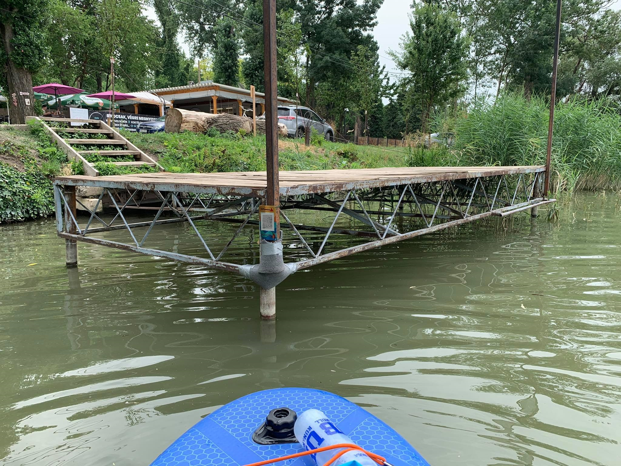
A rajtkód beolvasása után, beírod a nevezéshez kapott azonosítót és már indulhatsz is.
Jobbra, felfelé indulsz a Dunán. 1,4 km megtétele után egy elhagyott étterem-szerű épület lesz a jobb oldaladon.
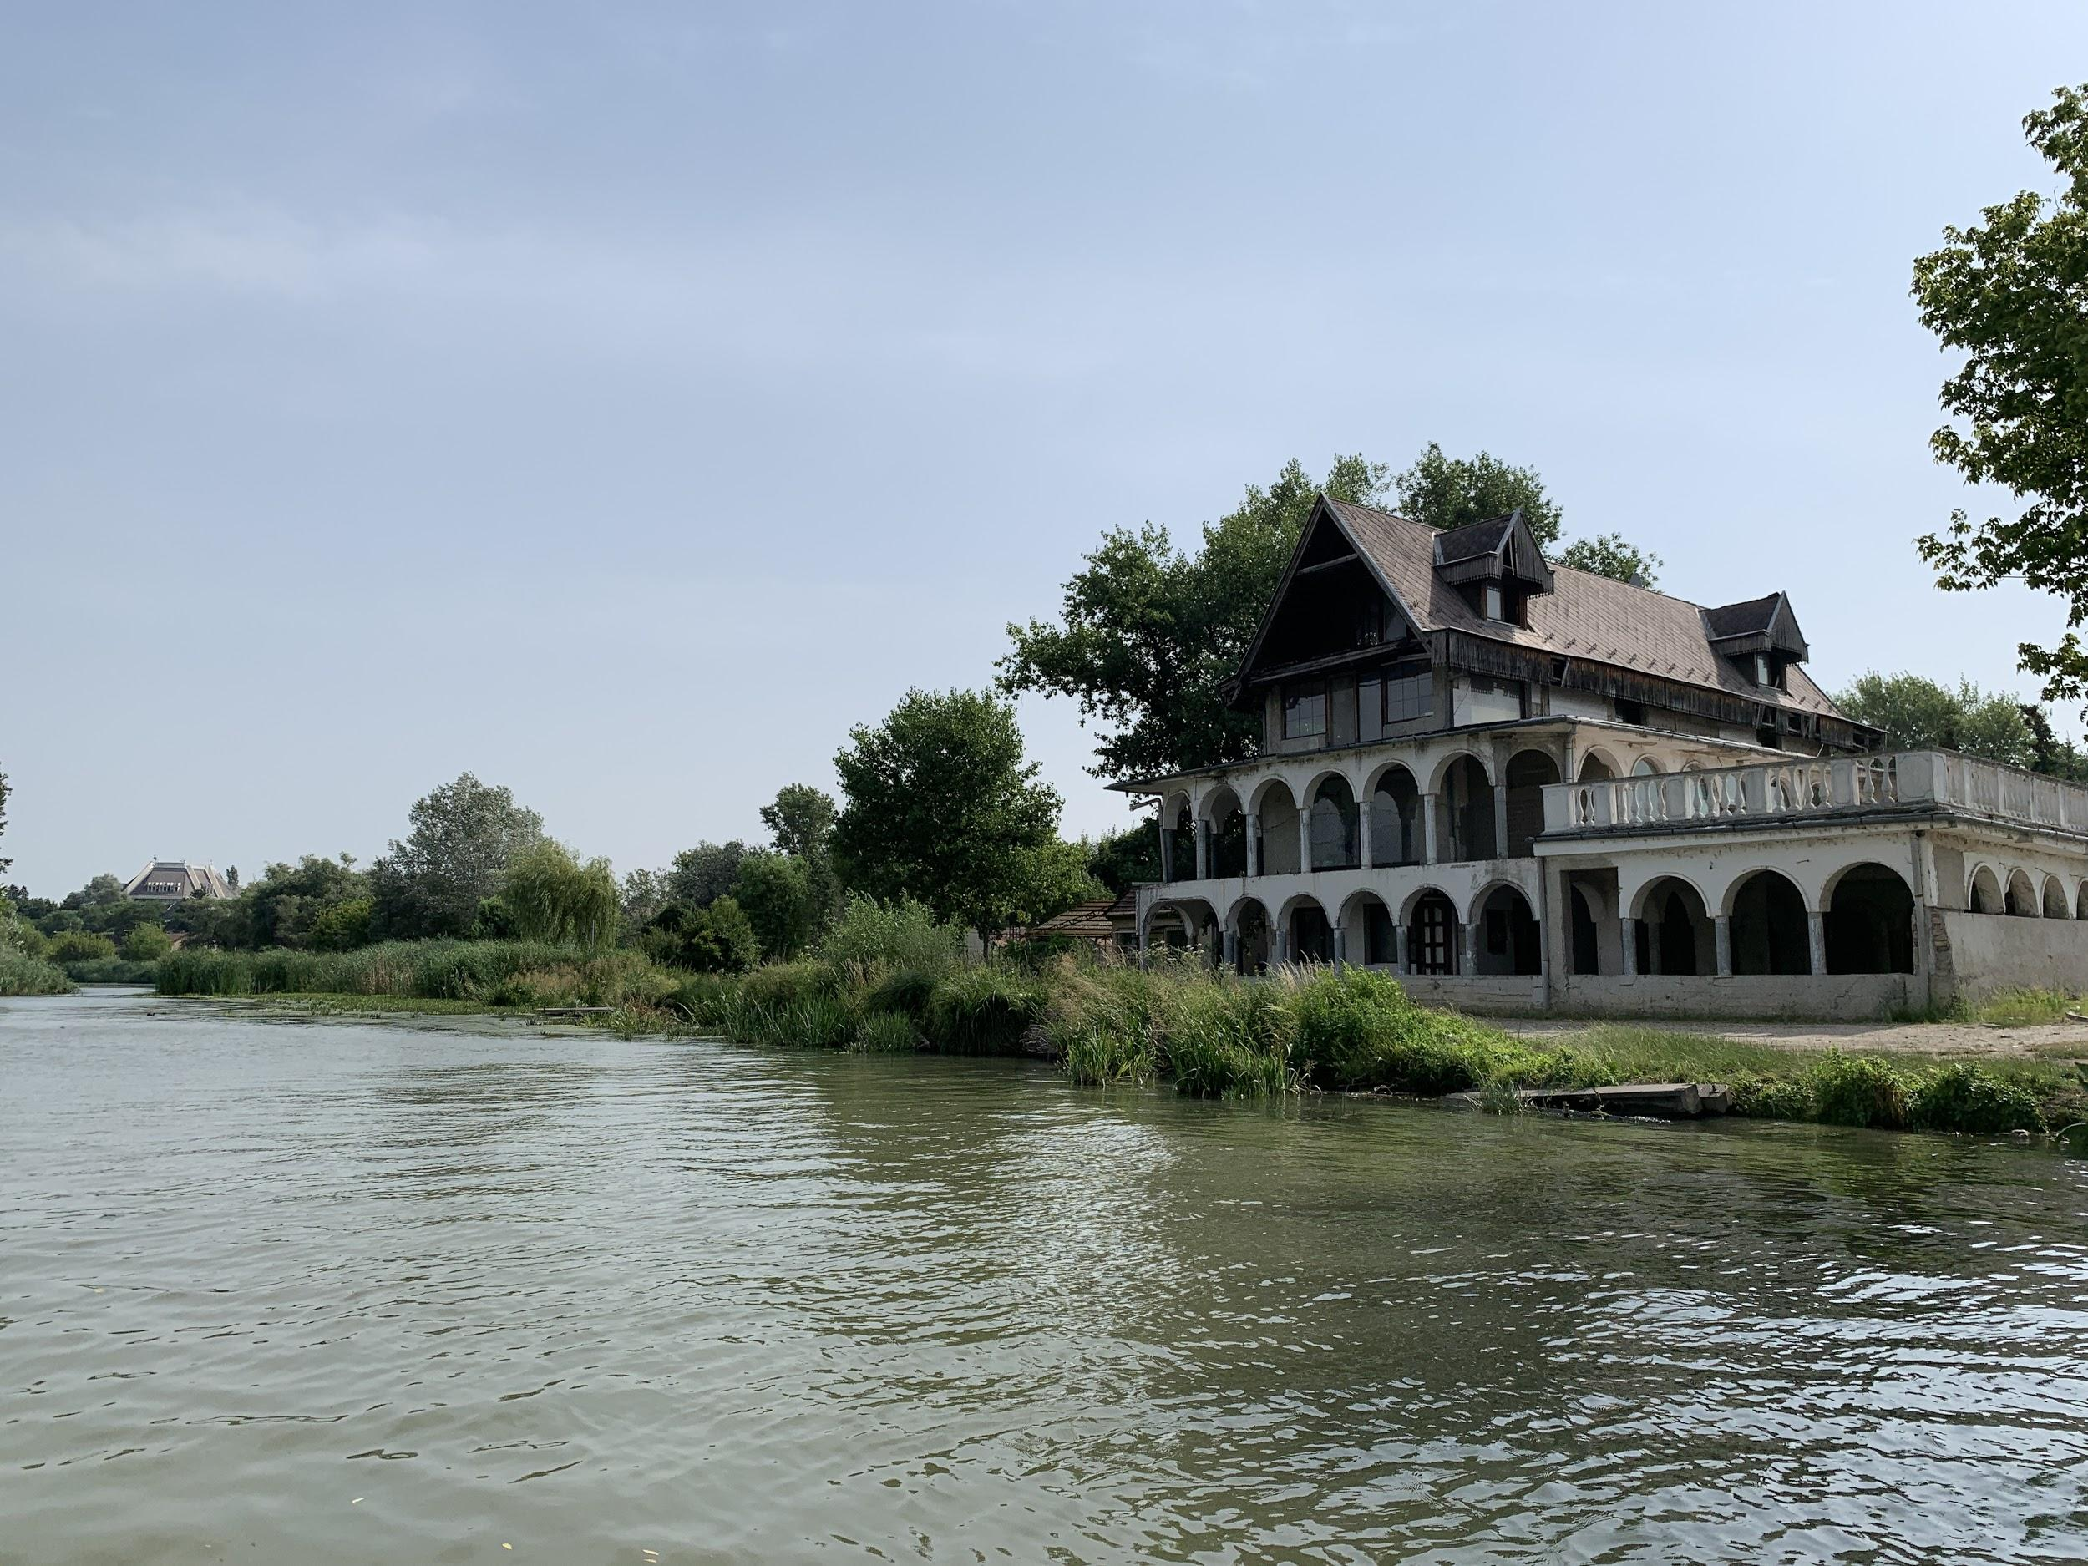
Ezután jobbra tartva nyílik egy keskenyebb ág, haladj tovább errefelé! 1,9 km-nél egy kis híd alatt haladsz át.
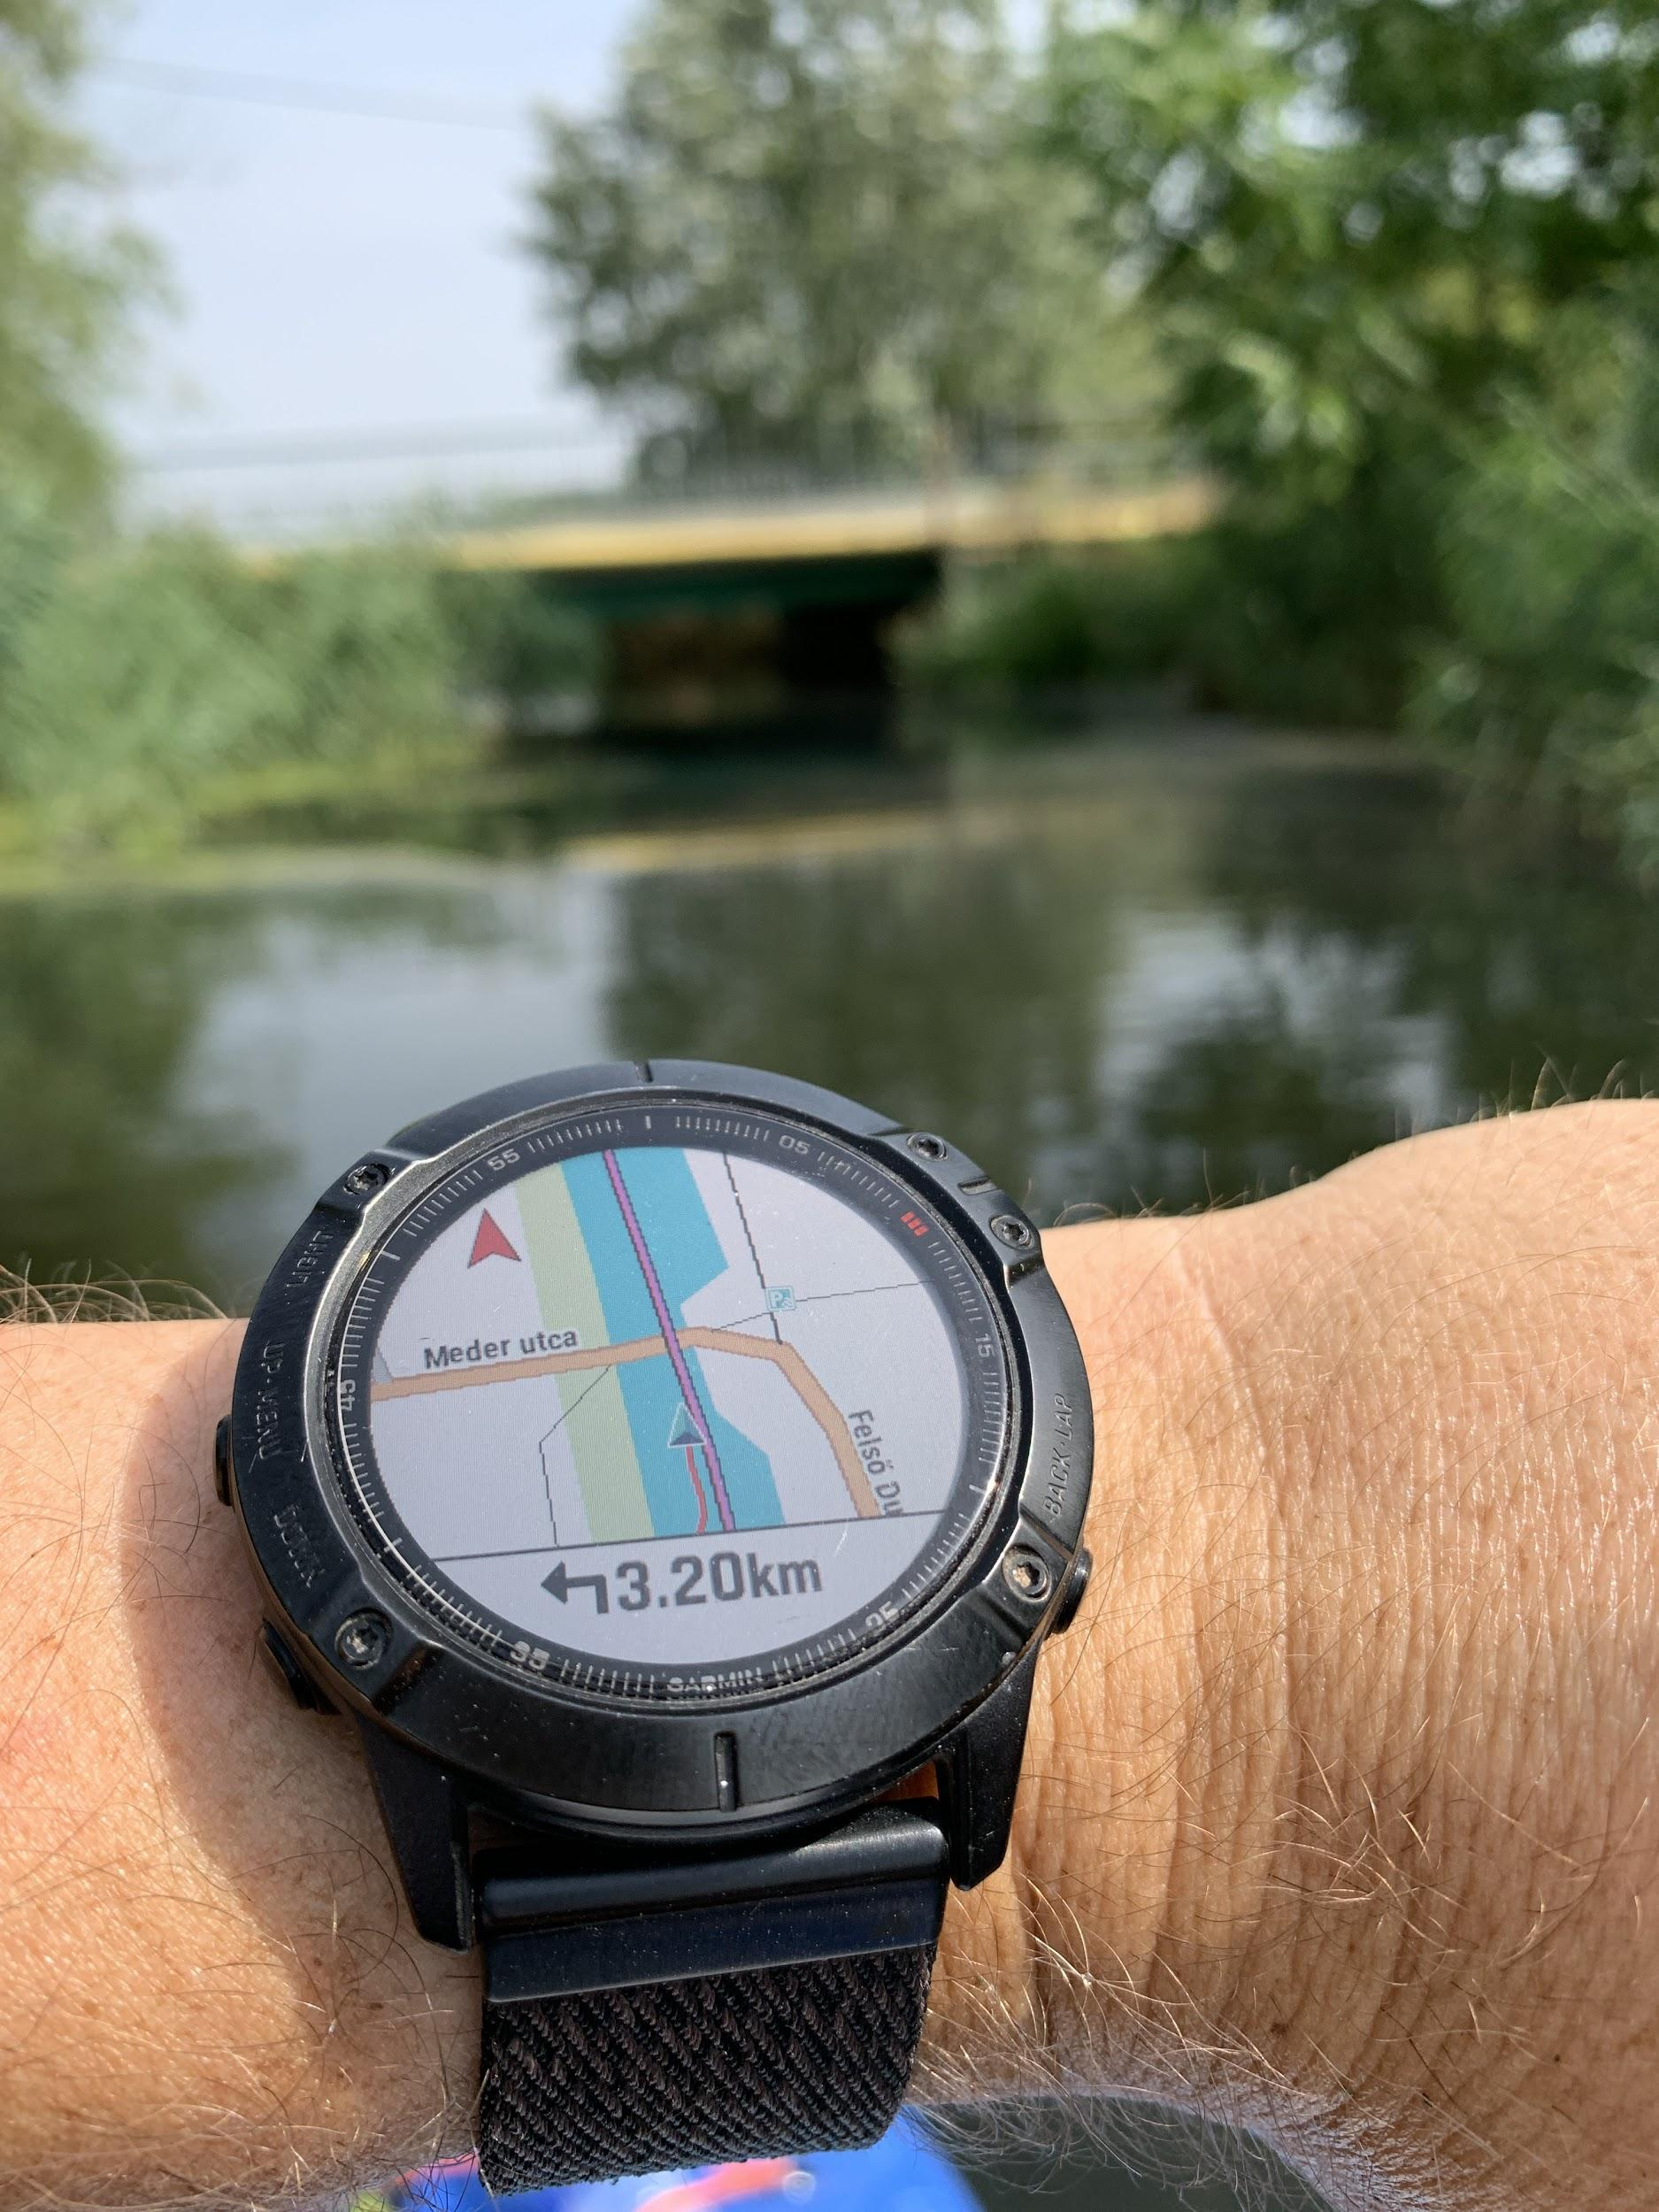
3,8 km megtétele után visszatérsz a főágba és jobbra tartva haladsz tovább felfelé. 5,1 km evezés után egy hídhoz érsz, amely aljában, jobb oldalon a part mellett, egy facsonkhoz rögzítve találod meg az ellenőrző kódot.
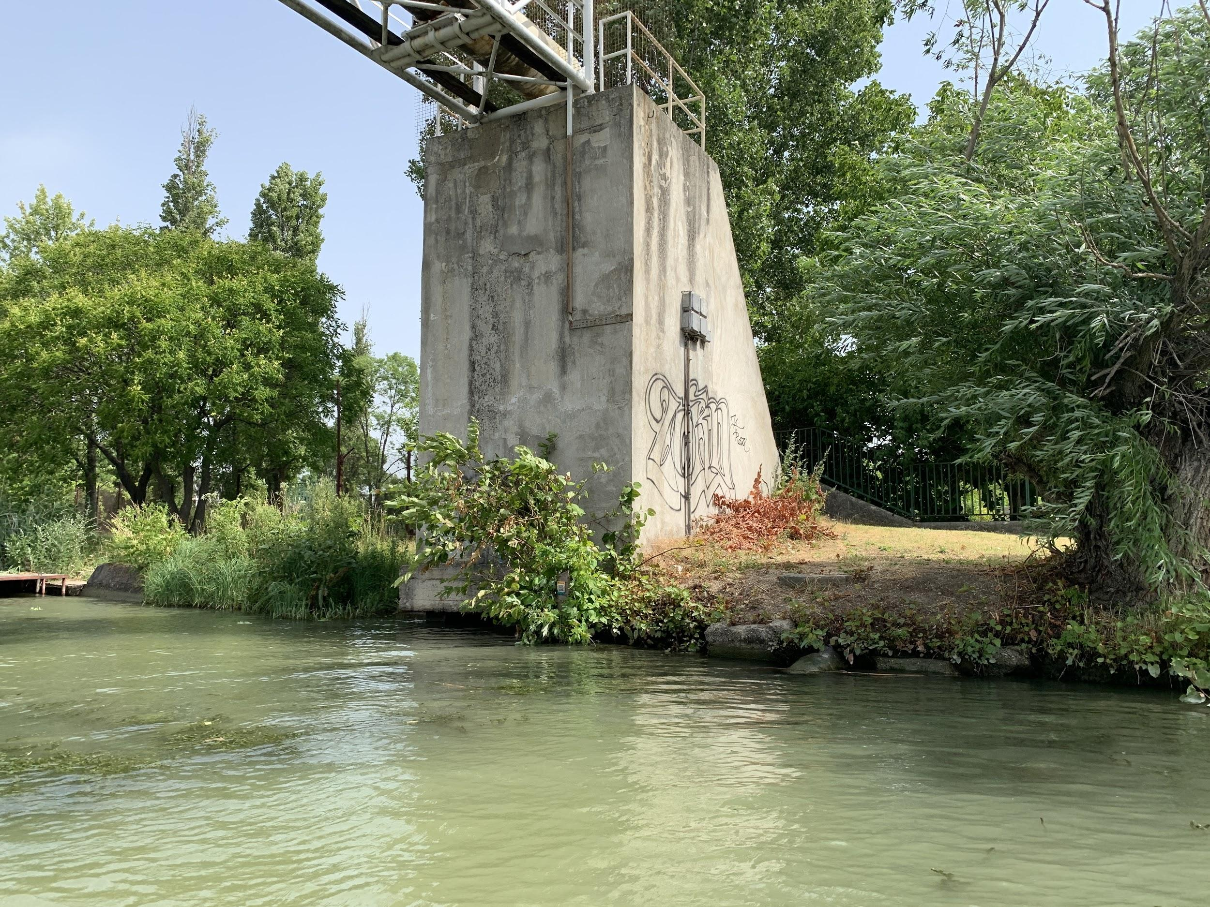
Olvasd le és megindulhatsz (végre) visszafelé, lefelé a folyón. Jó esetben segítségedre lesz visszaúton az áramlás, de vigyázz, ha lentről fúj a szél, akkor nehezebb dolgod lehet, mint felfelé evezve. A visszautat a széles ágban terveztük végig, de ha romantikázni szeretnél, nyugodtan térj vissza a csendes kis ágba, amelyiken jöttél felfelé is. Visszatérve a Nocsak bárhoz olvasd le a célkódot, amely a vízről nézve a stég bal oldalánál találsz.
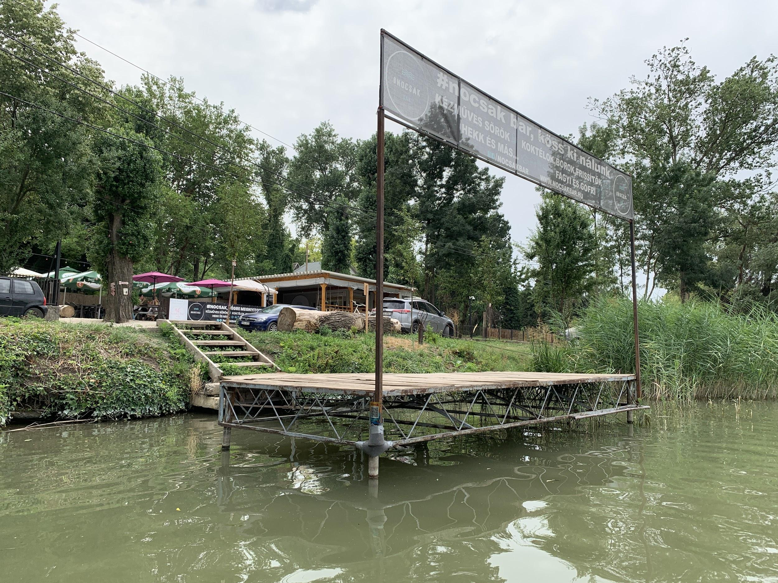

A Nocsak bárba betérve mutasd fel a telefonodon a sikeres teljesítés igazolását és megkapod az érmed és a gofri menüt a választott üdítőddel. Pihenj és töltődj fel!
​
A bár nyitvatartása: 12:00-21:00 óráig. Ebben az időpontban tudod átvenni az érmet. Ha nem ekkor teljesíted, akkor visszajöhetsz nyitvatartási időben érte, vagy kérésedre postán elküldjük neked az érmed.
A Nocsak bár területén található a SUPcsi bázisa. Itt tudsz SUP deszkát és felszerelést kölcsönözni, ha nincs sajátod. Soltész István segítségével részt vehetsz itt oktatáson, vagy közös evezésre is jelentkezhetsz. A SUPcsi elérhetősége: +36 30 530 9003
​
Probléma, vagy kérdés esetén: Oertel Nándi +36 30 835 3499

